ПРИЛОЖЕНИЕ №6
МЕТОДИЧЕСКАЯ РАЗРАБОТКА УРОКА РУССКОГО ЯЗЫКА в 5 классе
Тема урока развития речи: РЕЧЕВОЙ ЭТИКЕТ. ПРИВЕТСТВИЕ и ЗНАКОМСТВО
Данный урок является вторым уроком речевого этикета в авторской системе уроков, разработанной и апробированной автором на уровне диссертационного исследования для учащихся 5 – 7 классов общеобразовательных школ. Всего в течение учебного года в 5 классе проводится 10 уроков развития речи, направленных на обучение речевому этикету, что соответствует рекомендациям Примерной программы по русскому языку.
Данная система уроков имеет две отличительные особенности:
- она учитывает современную коммуникативную ситуацию (Интернет-общение, мобильная связь и т.п.);
- уроки проводятся с активным использованием современных компьютерных средств, в том числе инновационных («виртуальный урок», учебная компьютерная квест-игра и др.).
Цели урока:
1) продолжать обогащать учащихся знаниями о культуре общения, о русском речевом этикете и речевом этикете других народов; обсудить и запомнить правила речевого общения, используемые в коммуникативных ситуациях приветствия и знакомства;
2) развивать умение вежливо и правильно обращаться к окружающим с приветствием, соблюдать правила знакомства, умение анализировать ситуацию речевого общения и в соответствии с ней выбирать необходимые языковые средства;
3) развивать эмоционально-чувственную сферу личности ребенка, воспитывать уважительное, доброжелательное отношение к окружающим, формировать культурологическую и коммуникативную компетенции школьников.
Технологии обучения, применяемые на уроке: технология игрового обучения, технология «виртуальный класс», проблемное обучение.
Оборудование: компьютер, проектор, экран /интерактивная доска.
Учебники, учебные пособия, используемые при подготовке к уроку:
- Богданова Г.А., Кириченко Г.И. Речевой этикет: Рабочая тетрадь для учащихся 5 – 6 кл. М.: Мнемозина, 1997.
- Русский язык. 5 класс: учебник для общеобразовательных учреждений: в 2 ч. Ч. 1 / Е.А. Быстрова, Л.В. Кибирева, Ю.Н. Гостева и др.; под ред. Е.А. Быстровой. – М.: ООО «ТИД «Русское слово – РС», 2010.
- Акишина А.А., Формановская Н.И. Русский речевой этикет: Практикум вежливого речевого общения. Изд.3, испр. М.: Либроком, 2009.
Информационные ресурсы, используемые на уроке:
- Единая коллекция цифровых образовательных ресурсов (http://school-collection.edu.ru)/ Речевой этикет в ситуациях и заданиях, 5 класс. Электронные ресурсы: http://school-collection.edu.ru/catalog/rubr/90a91b0a-4f15-4398-a856-731d4fdfa3ec/83133/?interface=pupil&class=47&subject=8, http://school-collection.edu.ru/catalog/rubr/90a91b0a-4f15-4398-a856-731d4fdfa3ec/83136/?interface=pupil&class=47&subject=8.
- Руденко-Моргун О.И., Архангельская А.Л., Дунаева Л.А. и др. 1С: Школа. Академия речевого этикета / Под ред. О.И. Руденко-Моргун. – М., 1С, 2007 (электронное учебное пособие).

СЦЕНАРИЙ УРОКА
В самом начале учебного занятия на экране высвечивается название цикла уроков по развитию речи «УРОК РЕЧЕВОГО ЭТИКЕТА».
- Введение. Формулирование темы урока.
Учитель: На прошлом занятии мы говорили с вами о том, что такое речевой этикет. Напомните мне, пожалуйста, смысл этого выражения (школьники отвечают).
Молодцы! Сегодня мы приступаем с вами к разговору о типичных этикетных ситуациях, с которыми каждый из нас встречается практически ежедневно. И начнем с той, без которой ни одно общение невозможно...
Раздается стук в дверь. Входит Красная Шапочка. Её роль играет подготовленная заранее ученица 8 класса.
Красная Шапочка: Бонжур, мальчики и девочки. Вы, конечно, меня узнали? Я Красная Шапочка.
Учитель: Здравствуйте, Красная Шапочка. Проходите, пожалуйста. (Школьникам) Вот вам, ребята, типичная этикетная ситуация. Догадались, какая?
Школьники: Ситуация приветствия.
Учитель: Правильно! А вам понравилось приветствие Красной Шапочки?
Школьники: Да. Она очень доброжелательно поздоровалась… Была вежлива… Только вот почему-то не на русском языке, не все же знают французский. Разве это правильно?
Учитель: Конечно. Все вы правы. Даже одно это приветствие Красной Шапочки заставляет нас задуматься о тех правилах этикета, которые необходимо соблюдать, когда мы с кем-то здороваемся или знакомимся.
Красная Шапочка: Ой, точно, это так непросто! Я сейчас тоже изучаю этикет, и к вам за этим пришла: мы с бабушкой в Страну Вежливости собираемся, погостить. Я решила для этого немного подучиться, чтобы стыдно не было за свое поведение. Вот, например, помогите мне разобраться.
Раньше при приветствии люди кланялись друг другу, причем поклон был тем ниже, чем больше различия в общественном положении людей. Нужно ли кланяться сегодня? (Школьники отвечают. Учитель подводит к правильному ответу: сейчас этикет предписывает лишь дружелюбный кивок.)
Если вы входите в помещение, в котором много знакомых или незнакомых вам людей, нужно здороваться отдельно с каждым или нет? (Правильный ответ: лучше поприветствовать всех общим «здравствуйте!», этикет позволяет не здороваться с каждым в отдельности).
А если это люди разных национальностей, говорящие на разных языках? (Правильный ответ: тоже дружелюбно слегка поклониться и сказать всем по-русски «здравствуйте», т.к. русский язык в нашей стране – язык межнационального общения.)
Вы идете с другом и встречаете человека, которого не знаете, но с которым хорошо знаком друг, он здоровается. Нужно ли поздороваться вам? (Правильный ответ: да)
Вы часто встречаете человека (в своём подъезде, на улице, в магазине, почтальон, дворник и т.п.), но не знаете, как его зовут. Нужно ли с ним здороваться? (Правильный ответ: да)
Учитель: Молодцы, ребята! Вы неплохо ответили на вопросы Красной Шапочки. И все-таки некоторые сомнения при этом возникали. Значит, нам предстоит еще многое узнать. Думаю, что сейчас вы без труда сформулируете тему нашего сегодняшнего урока речевого этикета.
Школьники называют тему «Приветствие и знакомство». На экране появляется слайд с названием темы урока.
- Открытие новых знаний
Учитель: Скажите, какое слово приветствия мы употребляем чаще других?
Ученики: «Здравствуйте».
Учитель: Правильно. А знаете ли вы, как появилось это слово в нашей речи, какова его история? Нет? Тогда я расскажу вам легенду.
Случилось это в стародавние времена, когда люди жили еще в пещерах. Речь их была еще не развита, они не говорили друг другу ни «здравствуйте», ни «до свидания». И вот однажды эти пещерные люди сильно разболелись. У кого-то из них заболели зубы, у кого-то животы. Сидели они под своими шкурами и плакали от боли, думая, что же делать. И тогда мудрейший из них, которого они называли врачом, вдруг догадался и сказал: «Мы болеем от того, что не желаем друг другу здоровья. Давайте говорить друг другу «будь здоров», «здравствуй», «здравствуйте», и все обязательно изменится к лучшему». С тех пор слово «здравствуйте» стало для древних людей своего рода магическим заклинанием, они здоровались друг с другом, и сами от этого становились здоровее, добрее и радостнее. Прошло много лет, целые века, а слово «здравствуйте» живет в нашем языке, сохраняя свой глубокий смысл.
Если для обучения русскому языку в 5 классе используется учебник Е.А. Быстровой, легенду можно взять на странице 31-32 (часть 1), там же есть иллюстрация к ней, которая будет интересна пятиклассникам.
Учитель: Конечно, это легенда. Но науке известны и достоверные факты. Как вы думаете, где мы можем их найти? (Учащиеся предполагают, что это могут быть старинные книги, словари). Правильно, молодцы! Сейчас мы с вами заглянем в сборник пословиц и поговорок В. И. Даля, где он приводит немало приветственных речевых формул, которые были приняты в России в прошлом. (Зачитывает из Сборника) Так, здороваясь с заканчивающими жатву, говорили: «С двумя полями сжатыми, с третьим засеянным!» Молотильщику желали успешной работы, используя следующие речевые формулы: «По сту на день, по тысяче на неделю!». «Свеженько тебе!» - здоровались с девушкой, черпающей воду. «Хлеб да соль!» или «Чай да сахар!»- говорили едящим или пьющим.
И все же издавна самым распространенным русским приветствием было пожелание здоровья. В рукописи 1057 года ученые нашли запись: «Здравствуйте же многие лета». Это самое древнее, дошедшее до нас пожелание нашего предка.
То, что слова «здравствуй» и «здоровье» однокоренные между собой, вы уже, конечно, поняли. Но в древности оба эти слова имели еще одно родственное. Попробуйте догадаться, какое из трех записанных на доске слов этимологически является однокоренным со словами «здравствуйте» и «здоровье»? (На доске слова: «сила», «дерево», «разум». Правильный ответ: «дерево») В древности слово «здоровье» значило «крепкий как дерево», т.е. устойчивый и выносливый в любых жизненных обстоятельствах. Не случайно говорят: «здоров как дуб». Давайте найдем корень в каждом из слов и докажем, что они однокоренные (драв – доров – дерев)
Учитель: Думаю, вам будет интересно узнать, как приветствуют друг друга люди других национальностей и особенно тех, которые проживают на территории нашей Пензенской области. Попросим нескольких ребят нашего класса поздороваться на своем родном языке. (Школьники здороваются по-мордовски, на татарском, чувашском языках и др.)
Для нашего урока я попыталась найти перевод этих и некоторых других слов приветствия в других языках. И вот что обнаружила. Люди, относящиеся к мордовской национальности, здороваясь, желают друг другу «доброго света». На татарском языке речевое приветствие звучит: «здоровы ли вы?» Значит, в отличие от русских, которые желают здоровья, татары интересуются здоровьем человека. Армяне, увидев друг друга, в переводе на русский язык говорят: «Доброго солнца тебе, добрых вестей тебе». Приветствие на киргизском звучит: «Мир Вам». В ответ на это приветствие необходимо отвечать: «И вам мир». Как вы думаете, что объединяет все слова приветствия у разных народов?
Ученики: Все народы при встрече желают друг другу самого доброго: мира, счастья, здоровья.
Учитель: Правильно. Молодцы! Ребята, а кроме слова «здравствуйте», какие еще слова приветствия в русском языке мы обычно используем.
Ученики: «Привет», «добрый день», «доброе утро», «добрый вечер»...
Учитель: Хорошо. Вы действительно назвали самые распространенные формулы речевого этикета, которые применяются при приветствии. Как вы думаете, от чего зависит, какое из этих слов лучше употребить?
Ученики: Когда здороваешься, с кем, в какой ситуации.
Учитель: Молодцы! Давайте обратимся к слайдам и посмотрим, верно ли используют ребята слова приветствия.
Для обсуждения предлагаются следующие ситуации:
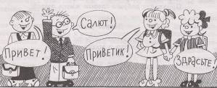
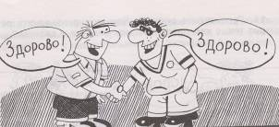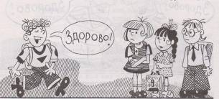
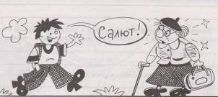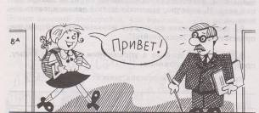
Использованы иллюстрации из рабочей тетради «Речевой этикет» Г.А. Богдановой, Г.И.Кириченко, с. 8 – 10. Можно организовать работу по самой рабочей тетради.
Учитель: А теперь, чтобы убедиться, что вы действительно хорошо знаете этикет приветствия, я предлагаю вам посмотреть два анимационных ролика и найти в них ошибки, связанные с этикетом приветствия.
Учащимся предлагается просмотреть парную анимированную ситуацию и выразить своё отношение к поступку её героя, оценить его со стороны речевой культуры и этики поведения. Ситуация парная: «хорошая» и «плохая».
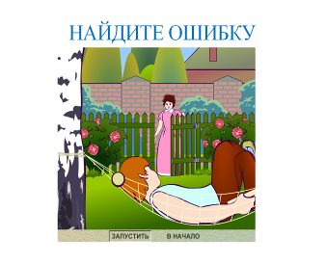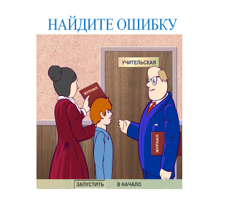
Сначала показываем ситуацию с неправильным поведением героя. Затем просим учащихся высказаться, предложить правильное решение проблемы.
Содержание первой ситуации.
Петя читает книгу, лежа в гамаке. В это время к калитке подходит соседка, которая просит Петю позвать маму. Петя вежливо с ней здоровается, разговаривает, при этом продолжает лежать.
Содержание второй ситуации.
Петя проходит в школе мимо своего учителя математики, который разговаривает с незнакомой мальчику учительницей. Здоровается с ним и спрашивает об оценках за контрольную.
Учитель (после обсуждения): Хорошо. А сейчас я предлагаю вам отправиться вместе со мной в Академию речевого этикета на урок к Профессору словесной магии.
Дальнейшее объяснение новой темы строится на материале виртуального урока из электронного пособия «Академия речевого этикета» или флеш-ролика ЕК ЦОР («Речевой этикет в ситуациях и заданиях»), включенного в электронную презентацию.
Фрагмент1. На экране обыгрывается ситуация: Дима пришел в гости к Пете. Дверь открыл Петин дедушка, с которым Дима незнаком. Вопрос виртуального учителя – профессора Андрея Ивановича: «Должен ли Дима представиться?» На него сначала отвечают ученики виртуального класса: Лиза, Вася и Анфиса. Затем к разговору подключаются школьники.
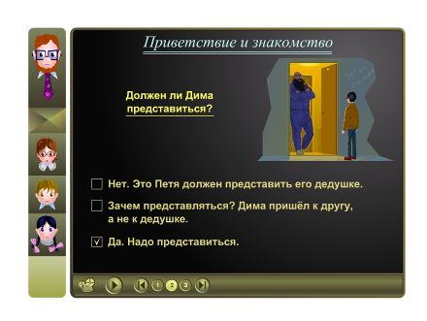
После обсуждения учитель активизирует кнопку «Запустить», начинается показ 2 фрагмента.
Фрагмент 2. На экране вновь Дима и Петин дедушка. Слушаем их разговор. После этого виртуальный учитель просит ответить на вопрос: «Что не так сделал и сказал Дима?»
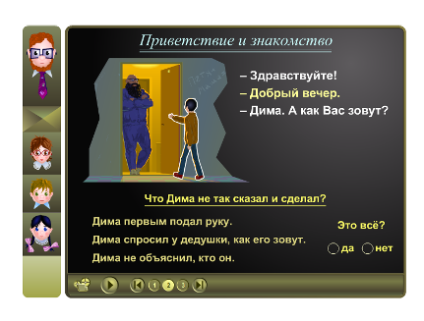
Обсуждение вопроса в классе.
Затем учитель активизирует кнопку «Запустить», начинается показ 3 фрагмента.
Фрагмент 3. Андрей Иванович предлагает своим ученикам ответить на вопрос.
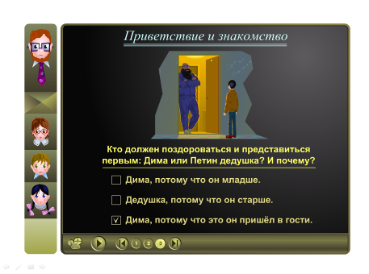
Учитель: А как считаете вы, ребята? Кто из учеников Андрея Ивановича прав и почему?
Обсуждение вопроса в классе.
Учитель: Согласится ли с нами Профессор словесной магии? Послушаем его.
Профессор объясняет, кто по этикету должен представляться первым и зависит ли это от возраста собеседников.
Далее Андрей Иванович предлагает своим ученикам поставить себя на место Димы. С этим же вопросом к классу обращается учитель. Выслушиваются мнения виртуальных и реальных учеников. После обсуждения в классе заслушивается комментарий Андрея Ивановича.
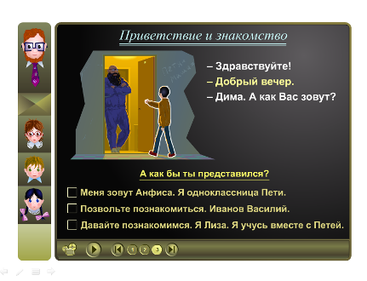
Основные выводы записываются в тетрадь.
Учитель: Молодцы! А теперь получите «Советы вежливого человека» по сегодняшней теме.
Учитель раздаёт каждому учащемуся распечатанные памятки из справочника «Советы вежливого человека» (ЕК ЦОР, «Речевой этикет в ситуациях и заданиях») по теме «Приветствие и знакомство».
Памятки раздаются на каждом занятии. Они вклеиваются в тетрадь по речевому этикету. Кроме того, на их основе учащиеся готовят к концу учебного года проект «Будь вежливым!», подбирая к каждому совету иллюстративный материал в виде смоделированной ситуации речевого общения.
- Творческое воспроизведение новых знаний
- Игра «Стань героем предложенной ситуации»
Учитель: А сейчас я предлагаю вам поиграть и представить себя героями различных жизненных ситуаций. Выполняя задания, помните о правилах речевого этикета, с которыми мы познакомились сегодня на уроке.
Ученики в парах разыгрывают и демонстрируют предложенные им проблемные ситуации общения, предлагая из них выход, подбирая для этого необходимые языковые средства. Одна ситуация представляется несколькими парами. После демонстрации проводится обсуждение правильности найденного решения. Возможен и другой вариант: во время представления учащимися ситуаций ведётся видеозапись, а на следующем занятии во время проверки домашнего задания – её обсуждение в классе.
Ситуация № 1
Утро. Ты входишь в класс. Поздоровайся с одноклассниками (без учителя и при учителе).
Ситуация № 2
Вы с подружкой (другом) смотрите телевизор у тебя дома. Раздаётся звонок. Это приехала в гости твоя бабушка. Подружка, которая с бабушкой еще не знакома, бежит вместе с тобой открывать дверь.
Ситуация № 3
Вы переехали в новый дом. Сегодня ты вышел первый раз во двор, чтобы познакомиться с ребятами.
- Прохождение I этапа игры «Путешествие в страну Вежливости, или Как помирить Волка с Красной Шапочкой»
Учитель: Сегодня мы с вами, ребята, начнем очень интересную игру. Она называется «Путешествие в страну Вежливости, или Как помирить Волка с Красной Шапочкой».
Итак, представьте. Однажды летом мальчик Вова Иванов, такой же пятиклассник, как вы, отправился на прогулку в лес. Каково же было его удивление, когда под одним из деревьев он увидел плачущего Волка. Конечно, Вова как воспитанный мальчик должен был поздороваться с Волком. Как вы думаете, какой вариант приветствия в этой ситуации был бы правильным?
Задание 1. Выбери вариант приветствия:
- Здравствуйте, Волк. У Вас что-то случилось?
- Привет, Волчище.
- Эй, ты, чего ревёшь?
Учитель может иллюстрировать сказку с помощью слайдов, а может её просто рассказывать. Задания отражаются на экране.
Лучше всего обсудить в данном случае со школьниками, если позволит время, каждый вариант ответа и предположить, что последовало бы за каждым из них, как изменилось бы поведение героев.
Учитель: Хорошо. Волк не съел Вову. Он только удивился, перестал плакать и спросил: «А Вы кто?» Теперь Вове нужно представиться, назвать себя. Ведь это делают все вежливые люди, когда начинают общение с незнакомым человеком.
Задание 2. Выбери вариант представления:
1. Кто-кто? Ну, это я.
2. Не скажу, какая тебе разница!
3. Я ученик 5 класса Вова Иванов. По лесу вот гуляю.
Учитель: (после правильного выбора) После этого Волк вздохнул и сказал: «Я, Вова, вот сидел и думал. Какой я плохой, злой. Всем зверям от меня в лесу беда. Зайца загонял, Козу с козлятами разлучал. А главное – Красную шапочку обидел: и саму съел, и её бабушку и даже не подавился! Спасибо охотникам: вовремя подоспели. А то переварились бы и всё. Эх! Бедный я, бедный! Не могу так больше. Хочу новую жизнь начать! Прощения у всех попросить, кого обидел. А для начала хочу с Красной Шапочкой помириться. Только вот как, не знаю».
Тут Волк решил достать носовой платок, чтобы вытереть слёзы, в это время из его кармана выпала визитная карточка, на которой было написано: «Страна Вежливости. Профессор словесной магии Андрей Иванович. Тел. 997997».
«Что это?- удивился Волк. – А, вспомнил. Проглотил тут одного вежливого такого зайчика, а визитка эта в горле застряла».
И тут Волка осенило, он радостно закричал: «Я знаю, кто мне поможет. Надо посоветоваться с Профессором. Только вот я вежливо звонить не умею, нагрублю ещё по-волчьи. Помоги мне, Вова. Спроси Профессора, как мне с Красной Шапочкой помириться. Уж он-то точно знает».
Как вы думаете, ребята, что должен ответить Вова?
Задание 3. Выбери вариант ответа Вовы на просьбу Волка:
- Вот ещё. Делать мне больше нечего.
- Хорошо. Я попробую Вам помочь.
- Бери и звони сам, раз тебе надо.
Учитель: (после правильного выбора) А вот о том, как Вова разговаривал с Профессором по телефону, мы с вами узнаем на следующем уроке речевого этикета. Кстати, на нем мы и будем учиться вежливому и правильному телефонному разговору.
- Подведение итогов занятия. Домашнее задание.
Домашнее задание: Найдите в любой русской сказке эпизод, в котором содержится ситуация приветствия и (или) знакомства. Подготовьте его выразительное чтение. Устно оцените речевое поведение героев в этой ситуации.

